УДК 629.7.02

АЭРОДИНАМИЧЕСКИЕ ЯВЛЕНИЯ ПРИ ОКОЛОЗВУКОВЫХ СКОРОСТЯХ ЛЕТАТЕЛЬНОГО АППАРАТА
А. М. Комиссарчук, Г. А. Акимов
Балтийский государственный технический университет «ВОЕНМЕХ» им. Д.Ф.Устинова

Уже в ходе Второй мировой войны скорость истребителей стала приближаться к скорости звука. При этом пилоты иногда стали наблюдать непонятные в то время, и угрожающие явления, происходящие с их машинами при полётах с предельными скоростями. Сохранился эмоциональный отчёт лётчика ВВС США своему командиру генералу Арнольду: «Сэр, наши самолеты уже сейчас очень строги. Если появятся машины с еще большими скоростями, мы не сможем летать на них. На прошлой неделе я на своем «Мустанге» спикировал на Me-109. Мой самолет затрясся, словно пневматический молоток и перестал слушаться рулей. Я никак не мог вывести его из пике. Всего в трехстах метрах от земли я с трудом выровнял машину...»
Волновой кризис — изменение характера обтекания летательного аппарата воздушным потоком при приближении скорости полёта к скорости звука, сопровождающееся, как правило, ухудшением аэродинамических характеристик аппарата — ростом лобового сопротивления (рис 1), снижением подъёмной силы(рис 2), появлением вибраций (рис 5). Эти явления, связаны с возникновением ударных волн или скачков уплотнения.
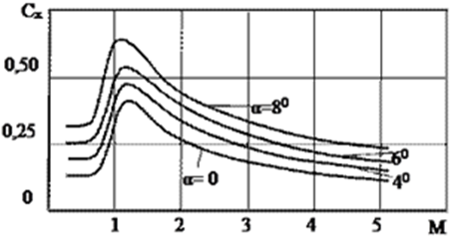 | 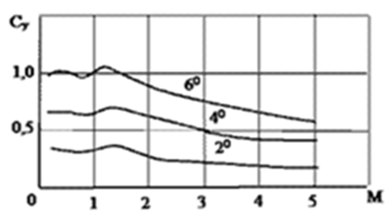
Рис. 1. Влияние числа Маха и угла атаки на коэффициент лобового сопротивления Cx | Рис. 2. Влияние числа Маха и угла атаки на коэффициент  подъемной силы Cy
Скачок уплотнения, это тонкая переходная область, распространяющаяся со сверхзвуковой скоростью, в которой происходит резкое увеличение плотности, давления и скорости газа. Ударная волна, в которой вектор скорости набегающего потока направлен по нормали к поверхности разрыва параметров, называется прямым скачком уплотнения. Возникающий на поверхности скачок уплотнения взаимодействует с пограничным слоем, что приводит к передаче повышенного давления из области за скачком в область до скачка, что и вызывает вибрации крыла .(рис 5) В прямом скачке уплотнения линия тока не изменяет своего направления, поэтому течение можно считать одномерным. Косым скачком называется такое течение, вектор скорости направлен под острым углом к фронту ударной волны. При косом скачке уплотнения происходит поворот вектора скорости на некоторый угол. Плоскость разрыва параметров ( скачка ) располагается по отношению к вектору скорости набегающего потока под углом. При обтекании сверхзвуковым потоком клина ( рис. 3 ) течение вдоль боковой поверхности клина отделяется от набегающего потока плоским скачком уплотнения, идущим от вершины клина. При углах раскрытия клина, больших некоторого предельного, скачок уплотнения становится криволинейным, отходит от вершины клина и за ним появляется область с дозвуковой скоростью течения газа. Такая картина течения характерна для сверхзвукового обтекания тел с тупой головной частью ( рис. 4 ).
Рис. 3. Обтекание сверхзвуковым потоком клина | Рис. 4. Обтекание сверхзвуковым потоком тел с тупой головной частью

Явления волнового кризиса проявляются уже на больших дозвуковых (критических) скоростях полета. На поверхности обтекаемого тела местная скорость потока, увеличиваясь с ростом скорости полета, может достигнуть местной скорости звука в потоке. При некоторой скорости набегающего потока (скорости полёта) наибольшая из местных скоростей обтекания крыла становится равной местной скорости звука. Эта скорость полёта называется критической скоростью, а соответствующее ей полётное число Маха М – критическим числом Маха. Если, например, на высоте 12000 м, где скорость звука a=1063 км/час, критическая скорость = 800 км/час, то
. (1)
Величина критического числа M зависит от того, насколько сильно наибольшая местная скорость обтекания крыла превышает скорость полёта. Чем значительнее это превышение, тем меньше критическое число M.
Но так как величины местных скоростей зависят от геометрической формы крыла и его ориентировки относительно набегающего потока, то, следовательно, от них же зависит величина .
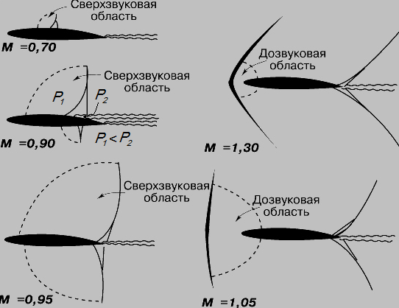
Рис. .5. Обтекание профиля при различных числах М. Скачки уплотнения, местные зоны сверхзвука, турбулентные зоны.
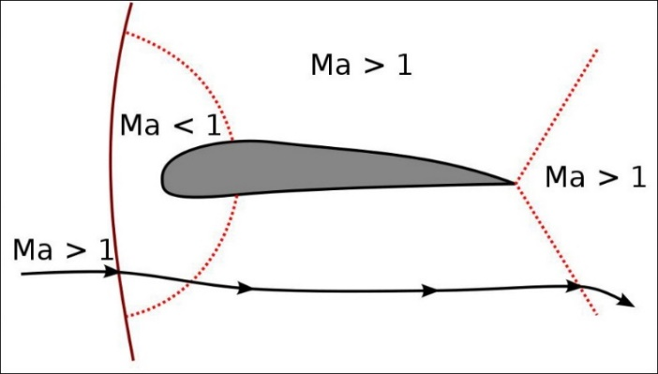
Рис. 5.1. Полное сверхзвуковое обтекание профиля крыла

Если полётное число M больше критического, наступает режим смешанного обтекания: наряду с дозвуковыми и звуковыми имеются и сверхзвуковые местные скорости обтекания.
Сверхзвуковой поток возникает там, где струйки потока расширяются, т.е. в основном над той частью поверхности тела, которая наклонена назад (рисунок 5). Здесь проявляется известная нам первая особенность сверхзвукового потока.
Поскольку скорость полёта меньше скорости звука, образовавшийся сверхзвуковой поток должен затормозиться и снова превратиться в дозвуковой. Исходя из второй особенности сверхзвукового потока, мы можем утверждать, что сверхзвуковая область потока должна завершиться скачком уплотнения.
Соответственно ограниченным размерам этой области скачок уплотнения имеет небольшую протяжённость. Поэтому, например, не бывает слышно на земле «хлопка» от самолёта, летящего с дозвуковой скоростью.
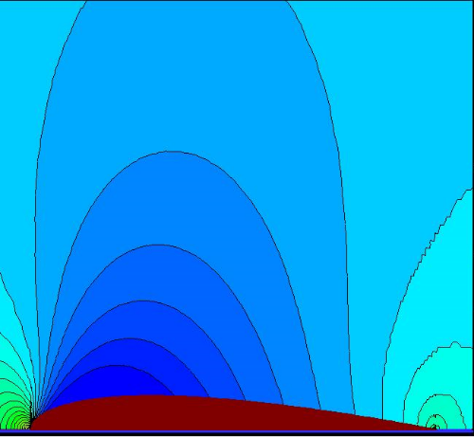 | 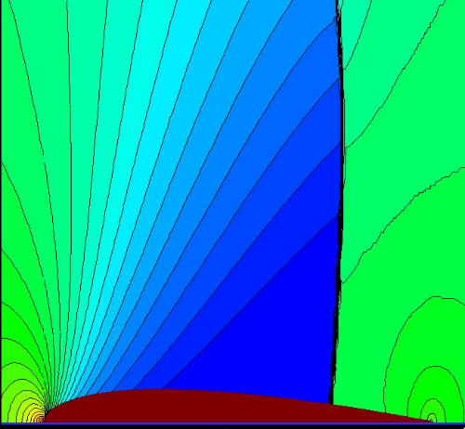
Рис. 6. Распределение давления по крылу при дозвуковом обтекании | Рис. 7. Распределение давления по крылу при трансзвуковом обтекании (развившейся волновой кризис)
Чем больше скорость полёта превышает критическую, тем больше размеры сверхзвуковой зоны. При числах M, близких к единице, прямой скачок, замыкающий сверхзвуковую зону, становится хвостовым. Если скорость полёта превысит скорость звука, то, кроме этих скачков, возникает головной скачок. При прямом головном скачке передняя часть тела обтекается дозвуковым потоком, который далее ускоряется и снова становится сверхзвуковым. Значит, и в этом случае обтекание смешанное.
Волновой кризис характеризуется иным распределением давления, чем обтекание чисто дозвуковое (рисунок 5, 6, 7, 8). Над участком крыла, обтекаемым сверхзвуковым потоком, возникает добавочное разрежение к тому, которое было бы при дозвуковом обтекании. Добавочное разрежение получается и за скачком: оно, как мы знаем, связано с потерей механической энергии в скачке.
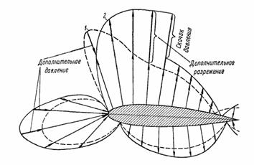
Рис.8. Распределение давлений по крылу, при : 1 – при дозвуковом обтекании; 2 – при развившемся волновом кризисе

Таким образом, характерной чертой распределения давления при волновом кризисе является понижение давления в области задней части крыла, приводящее, в частности, к росту лобового сопротивления.
Помимо перераспределения давлений, которое в итоге влияет на величины аэродинамических сил и моментов, действующих на самолёт, при волновом кризисе нередко наблюдаются вибрации самолёта. Они появляются вследствие двух причин: во-первых, скачок уплотнения, как правило, не стоит на одном месте, а непрерывно колеблется в продольном направлении, в связи с чем толчками изменяется величина аэродинамической силы крыла; во-вторых, при волновом кризисе наблюдается срыв потока с крыла, связанный с воздействием скачка уплотнения на пограничный слой.
Фундаментальный закон стабилизации: при наступлении критической скорости сначала происходит замедление роста скорости у поверхности профиля по сравнению с ростом скорости набегающего потока. Затем возрастание скорости вообще прекращается, и распределение значений числа Маха по поверхности профиля от его носка до скачка уплотнения остается постоянным, независящим от скорости набегающего потока. Это распределение называется предельным распределением чисел Маха, по которому вычисляется «предельная кривая давления». Иллюстрацией этого закона является распределение по поверхности профиля отношения давления газа на профиле к полному давлению потока. И если давление на поверхности остается неизменным, то и число Маха сохраняет постоянное значение.
Волновой кризис, зарождаясь на малых скоростях, не только увеличивает лобовое сопротивление самолёта и препятствует разгону, но и уменьшает подъёмную силу крыла. Воздушные рули и элероны теряют эффективность, аппарат становится неуправляемым, и всё это носит крайне нестабильный характер, возникает сильная вибрация. Из - за этого самолёты длительное время по непонятным тогда ещё причинам не могли развить скорость, большую скорости звука. Они как - бы упирались в невидимую стену. Отсюда появилось понятие "звуковой барьер". Позже конструкторы научились бороться с этим, используя специальные формы крыла и оперение.
Волновое сопротивление резко увеличивается при приближении скорости самолета к скорости звука, в несколько раз превышая сопротивление, связанное с трением и образованием вихрей. Своего максимума коэффициент волнового сопротивления достигает при небольших сверхзвуковых скоростях (так называемый волновой кризис), после чего постепенно уменьшается. Помимо скорости, волновое сопротивление напрямую зависит от формы тела.(рис 9)
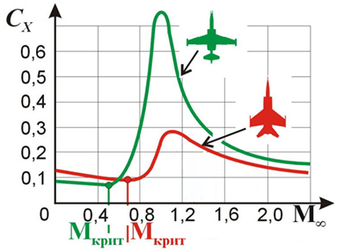
Рис 9. Проявление волнового кризиса на самолетах с разной стреловидностью крыла

Причина этого эффекта в следующем - на прямое крыло воздушный поток со скоростью V набегает практически под прямым углом, а на стреловидное (угол стреловидности χ) под некоторым углом скольжения β. Скорость V можно в векторном отношении разложить на два потока: Vτ и Vn (рис 10).
Поток Vτ не влияет на распределение давления на крыле, зато это делает поток Vn, как раз и определяющий несущие свойства крыла. А он заведомо меньше по величине общего потока V. Поэтому на стреловидном крыле наступление волнового кризиса происходит ощутимо позже, чем на прямом крыле при той же скорости набегающего потока.
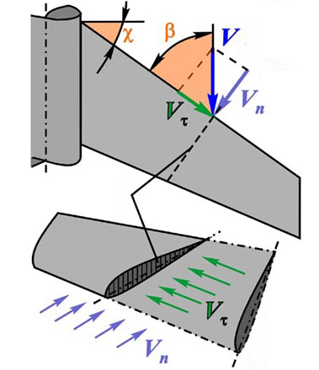
Рис. 10. Разложение вектора скорости набегающего потока при применении стреловидного крыла

Но стреловидное крыло имеет один существенный недостаток. При сравнительно небольших углах атаки на концах стреловидного крыла возникает срыв потока (концевой эффект стреловидного крыла (рис. 11)), что ведет к уменьшению продольной устойчивости. Дальнейшее увеличение угла атаки при маневрировании ведет к распространению срыва потока по всему крылу, потери управляемости и сваливании самолета в штопор.
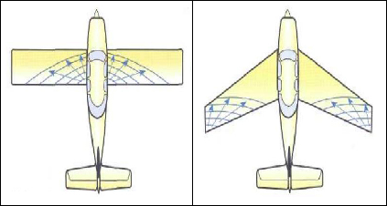
Рис. 11. Зоны первоначального возникновения срыва на прямом и стреловидном крыльях

Проблемы, связанные с преодолением сверхзвукового барьера, не теряют своей остроты. Летать быстрее и дальше, а, следовательно, тратить на перелеты меньше времени и денег — вот актуальная задача современной аэродинамики.
Библиографический список
- Аронин Г.С. Практическая аэродинамика. М.: Воениздат, 1962.
- Ландау Л.Д., Лифшиц Е.М. Теоретическая физика: Уч. Пособие. В 10 т. Т. VI. Гидродинамика. М.: Наука, 1998.
- Фомин В.М., С. М. Аульченко С.М., А. Ф. Латыпов А.Ф. Наука из первых рук Т. XVII М.: Наука,2007
- Байдаков В.Б. Аэродинамика и динамика полета летательных аппаратов М.: Машиностроение 1979

